读秀知识库·使用帮助
一、搜索图书
1、书目检索
1）点击“书目”，打开图书搜索窗口。
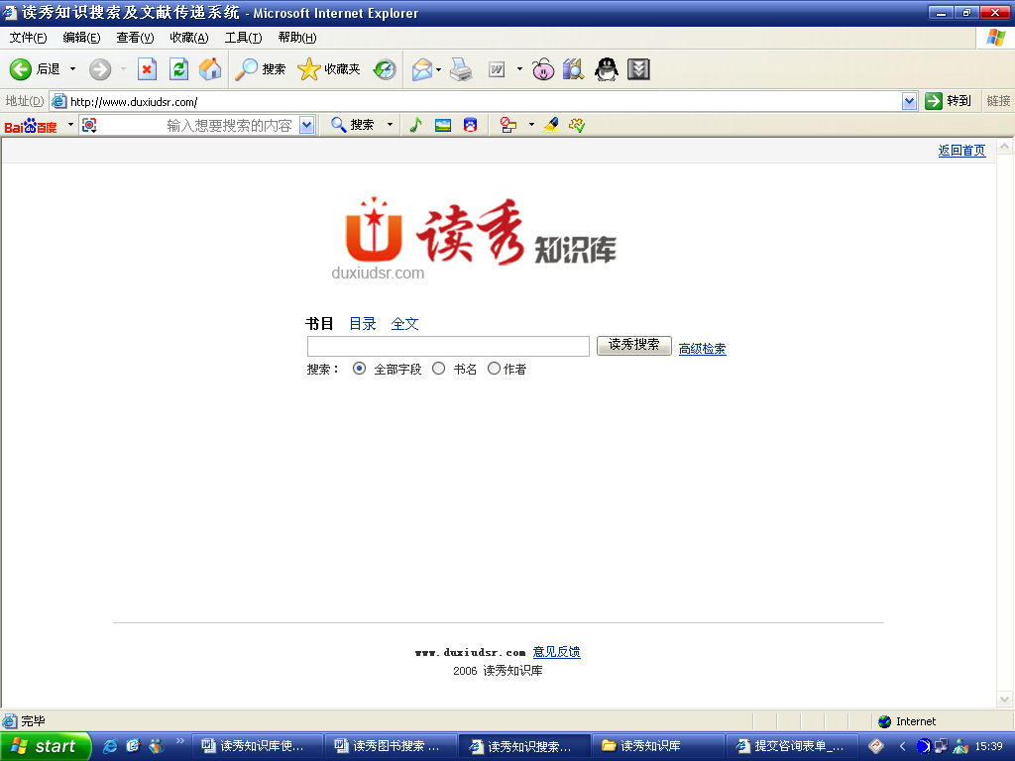
2）选择检索字段，可以按照全部字段、书名、作者三个字段进行图书搜索。
3）在搜索栏内输入关键词，点击读秀搜索，开始检索所需要的图书，检索结果将会显示所有与关键词相关的书目信息。
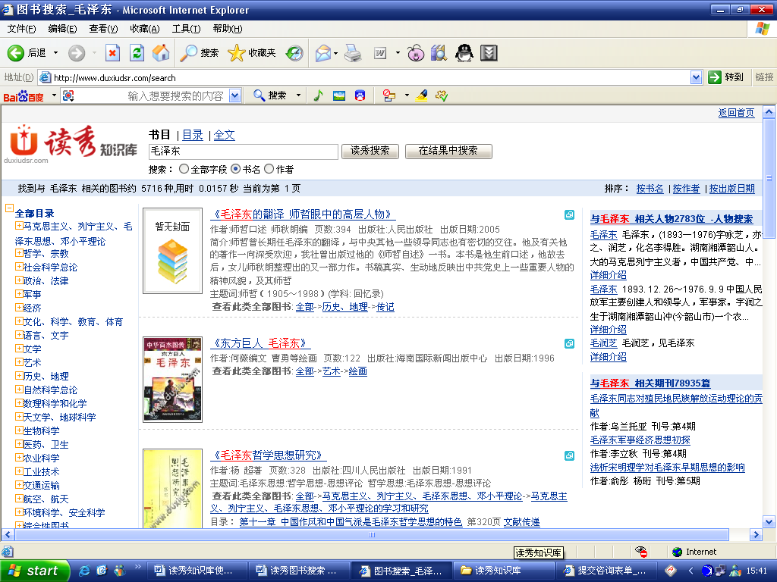
（检索结果页面）
4）点击搜索结果页面中图书的书名或书影，直接进入图书的JPG阅读页面试读原文，点击上方的“详细信息”可以查看具体的书目信息（作者、出版社、出版日期、ISBN号、主题词、内容简介等）。目前读秀为您提供了三种阅读方式， HTML试读、JPG试读和PDG试读。（PDG试读需要安装插件，详情参照第二部分“阅读图书”）
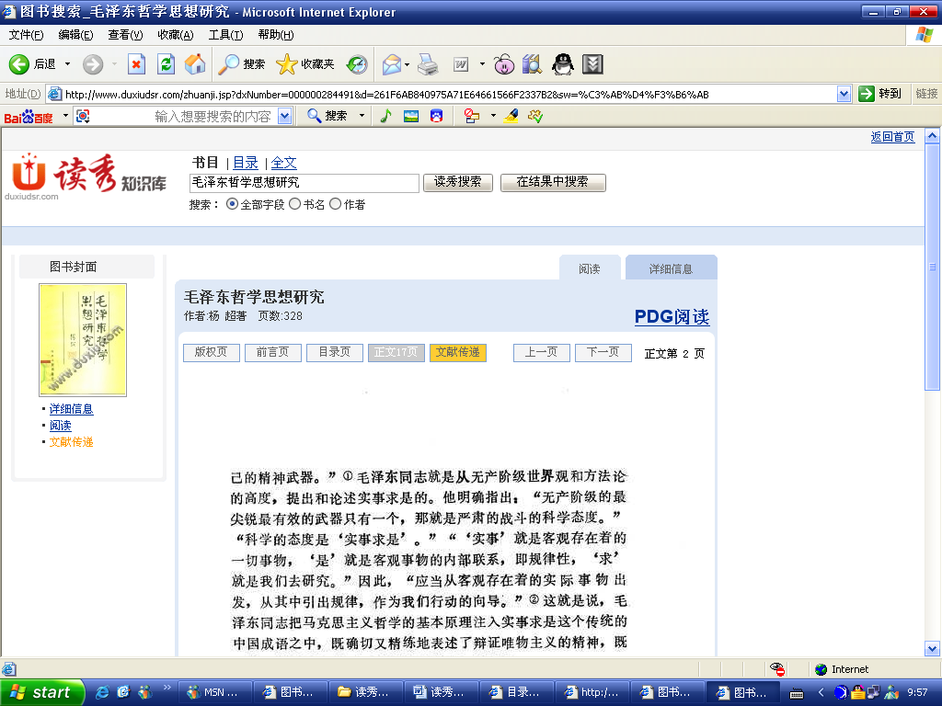
（阅读原文）

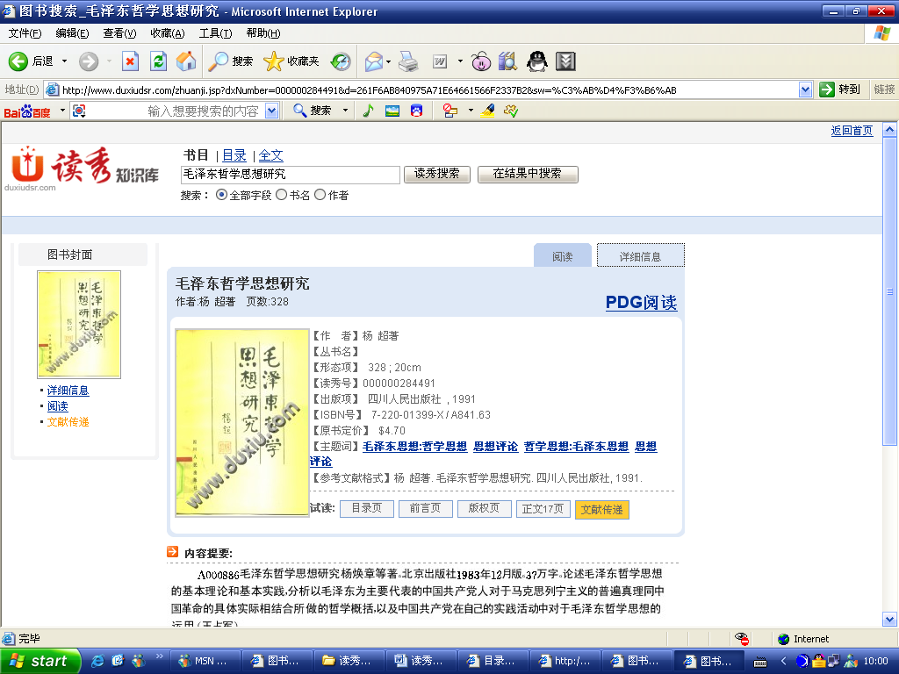
（查看书目详细信息）

5）由于读秀能够深入到对目次的检索，所以在书目检索结果中还显示了目次信息，读者可以直接点击阅读该目次的首页内容，通过阅读判断所选图书是否为读者所需要的图书。如果想获得更多相关资料，可以通过FirstDRS图书馆联合参考咨询服务中心获得该文献的更多内容。（详情参照第三部分“获取图书”）
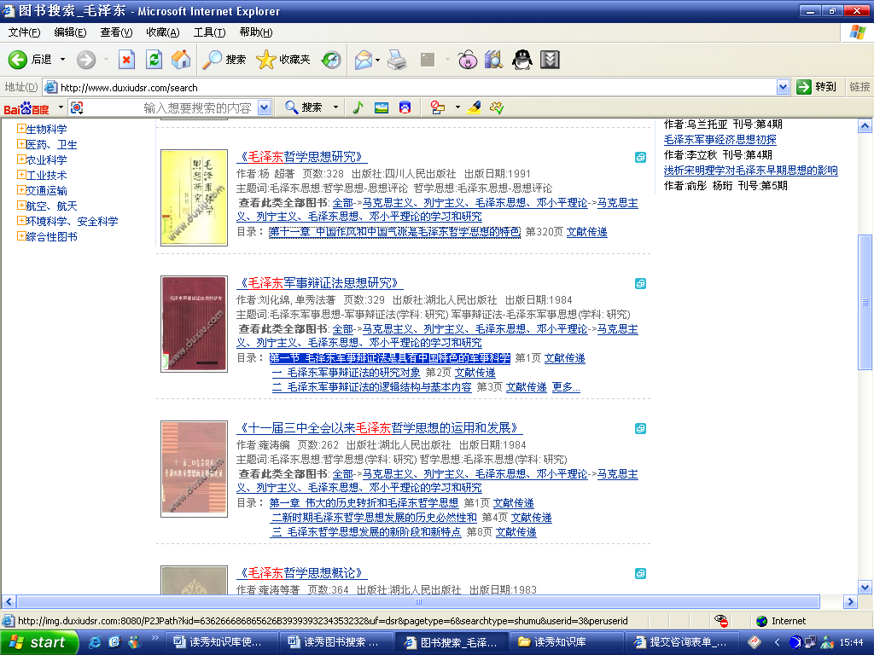
（点击目次）
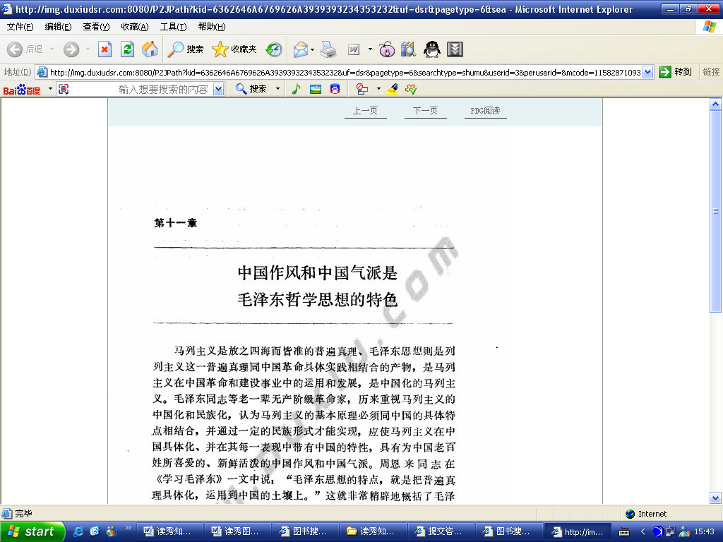
（直接阅读该目次的首页内容）
6）如在首次检索结果中，难以找到所需信息，读秀还为您提供了以下三种精确检索结果的方法，帮助您快速锁定目标文献。
●更换检索关键词，点击“在结果中搜索”，进行二次检索，进一步缩小检索范围。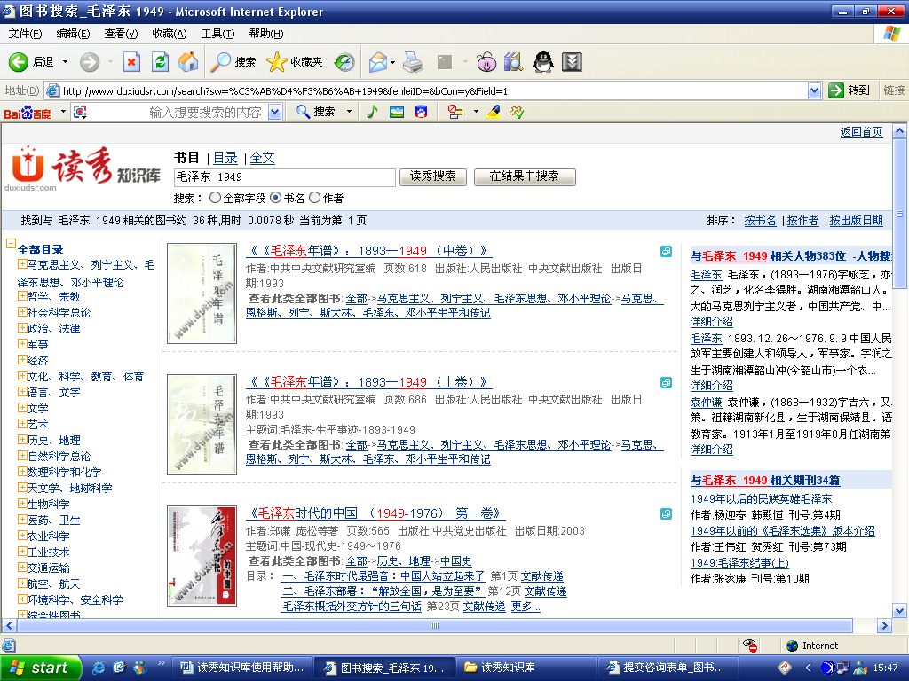
（二次检索）
●使用左侧资源列表，树形分类检索更精确地细化搜索范围。点击左侧的资源列表，打开22个学术类别及子类别，点击任意一个分类或者子分类，检索结果将按照所选分类进行细化，缩小检索范围，便于查找所需信息。
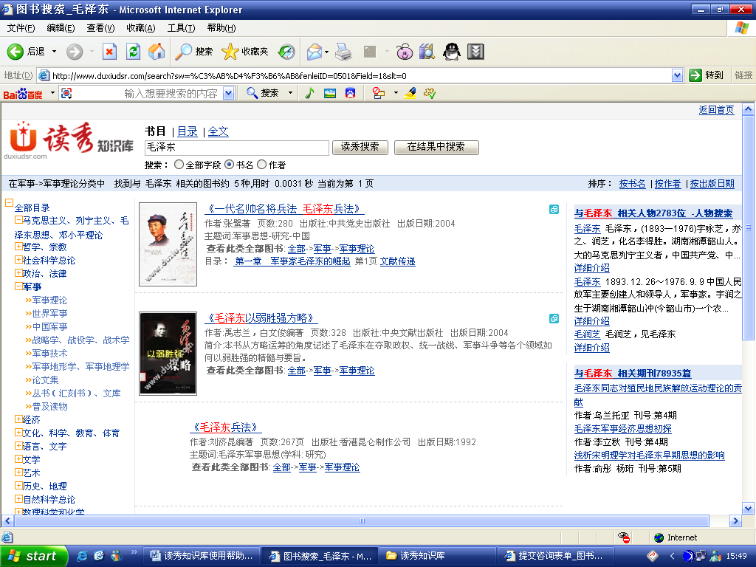
（树形分类检索）
●在检索结果中，按书名、作者、出版日期对检索结果进行排序，方便您按需查找信息。
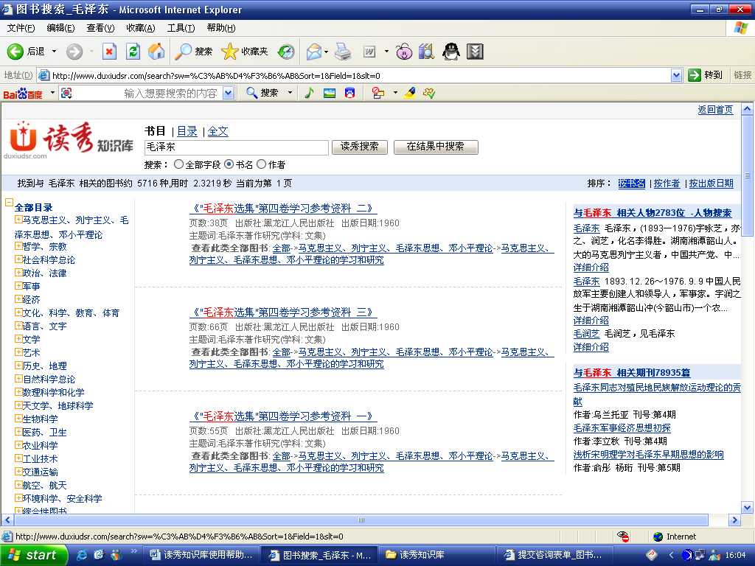
（按书名、作者、出版日期排序）
7）试读原文：在搜索结果页面中，点击书名或书影，进入图书JPG阅读页面，在此页面中您可以进行版权页、前言页、目录页、及正文17页的原文试读。（详细试读过程参照说明书第二部分“阅读图书”），还可以点击“详细信息”查看图书的具体书目信息；点击“文献传递”，获得更多文献资源。
8）点击检索结果页面右侧的“与关键词相关的人物信息”“和与关键词相关的期刊信息”，可以直接进入读秀知识库的“人物搜索”频道和“期刊搜索”频道。（详见第二部分“人物搜索”和“期刊搜索”）

2、目录检索
- 点击“目录”，进入目录检索页面。
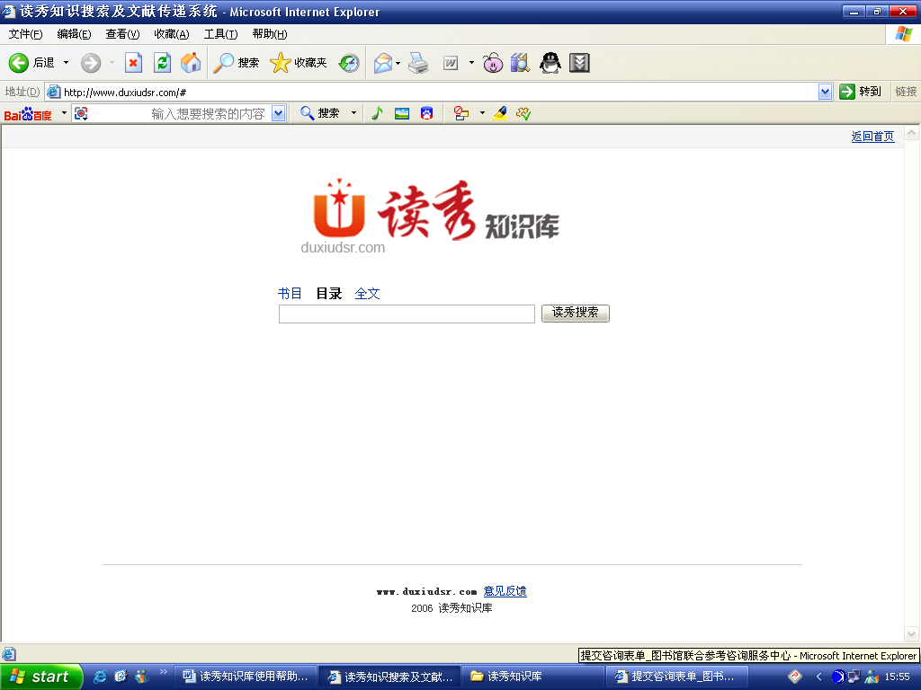
2）在检索框内输入检索关键词，点击读秀搜索，开始进行目录检索。
3）检索结果将会显示所有包含关键词的目录及相关信息（如来源等）。点击检索结果页面中的目录名可以阅读围绕该目录的13页原文（前翻2页，后翻10页），从13页的原文中直接获取您想要的资料。如果想获得更多资料，通过点击“文献传递”来获取。
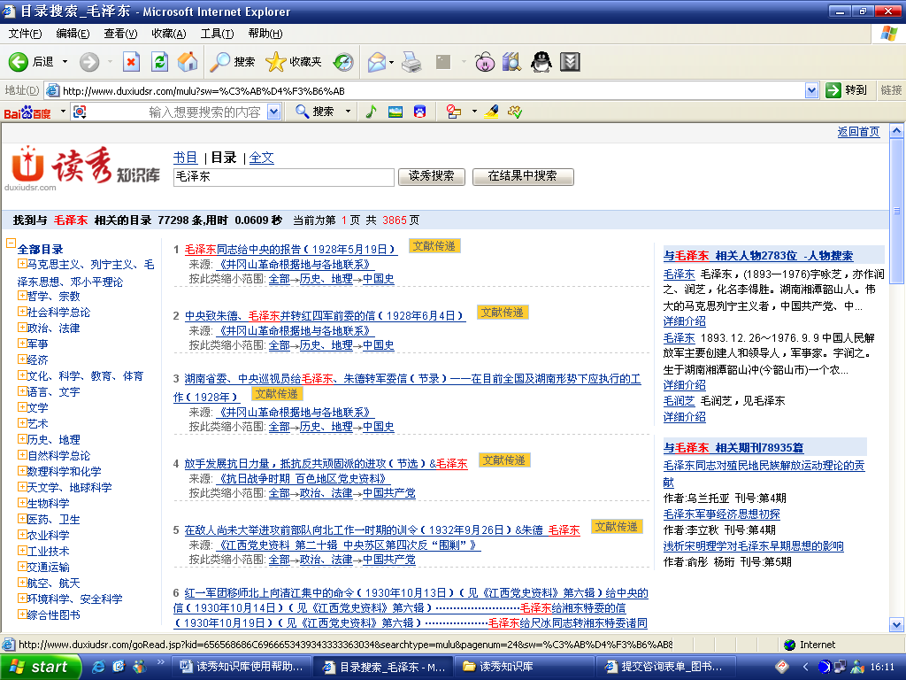
（显示章节目录信息）
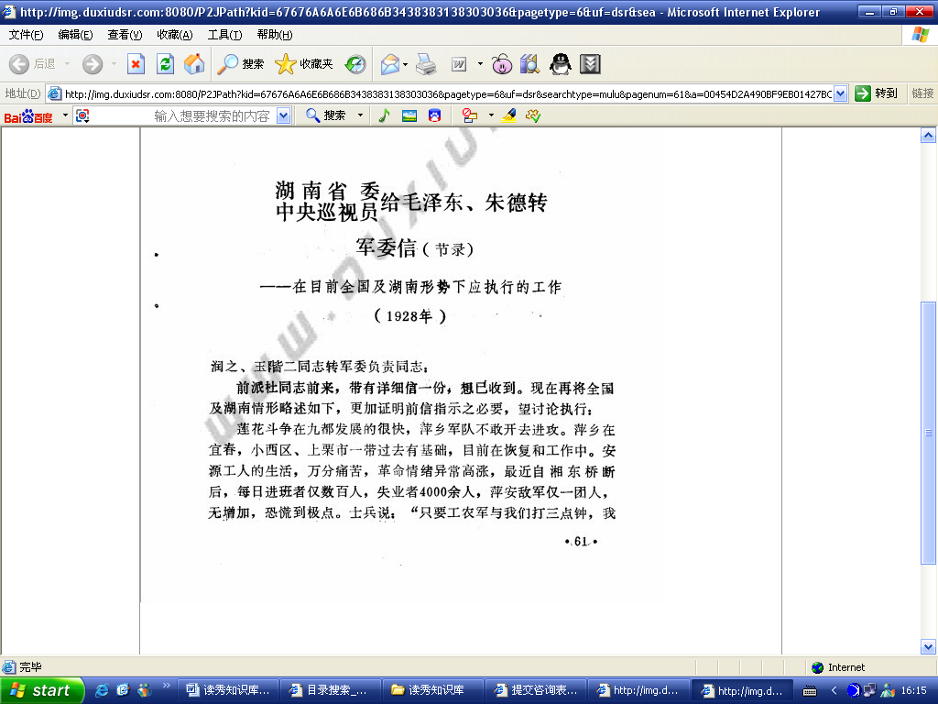
（阅读原文）
4）如您在首次检索结果中，很难找到所需信息，目录检索同样提供二次检索和资源列表树形检索对检索结果进行进一步的细化。（参见书目检索中相关内容）
5）点击搜索结果页面中的“来源”可以直接查看此目录所属的图书。
6）点击目录检索结果页面右侧的“与×××相关的人物信息”“和与×××相关的期刊信息”，同样可以直接进入读秀知识库的“人物搜索”频道和“期刊搜索”频道。（详见第二部分“人物搜索”和“期刊搜索”）

3、全文检索
若使用书目检索和目录检索均没有找到相关资料，可以扩大检索的范围，使用全文检索，深入图书的全文中查找所需信息。
1）点击“全文”，进入全文检索窗口。
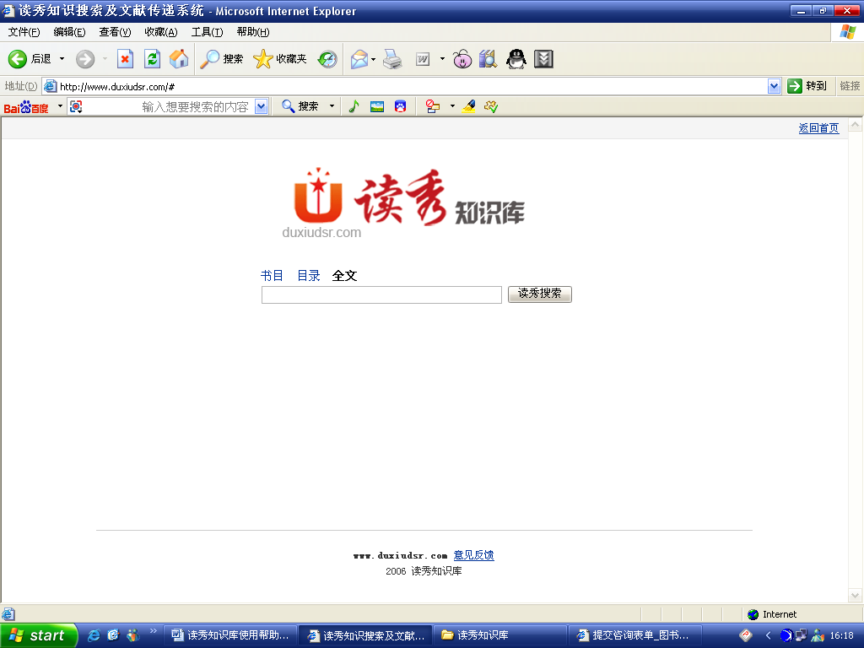
2）在搜索框内输入检索关键词，点击读秀搜索，开始进行全文检索。
3）检索结果显示所有关键词所在的章节名及所有章节中包含关键词的相关信息所在页码。点击章节名，可以阅读关键词所在章节的13页原文。（围绕章节第一页，前2页后10页的全文内容）
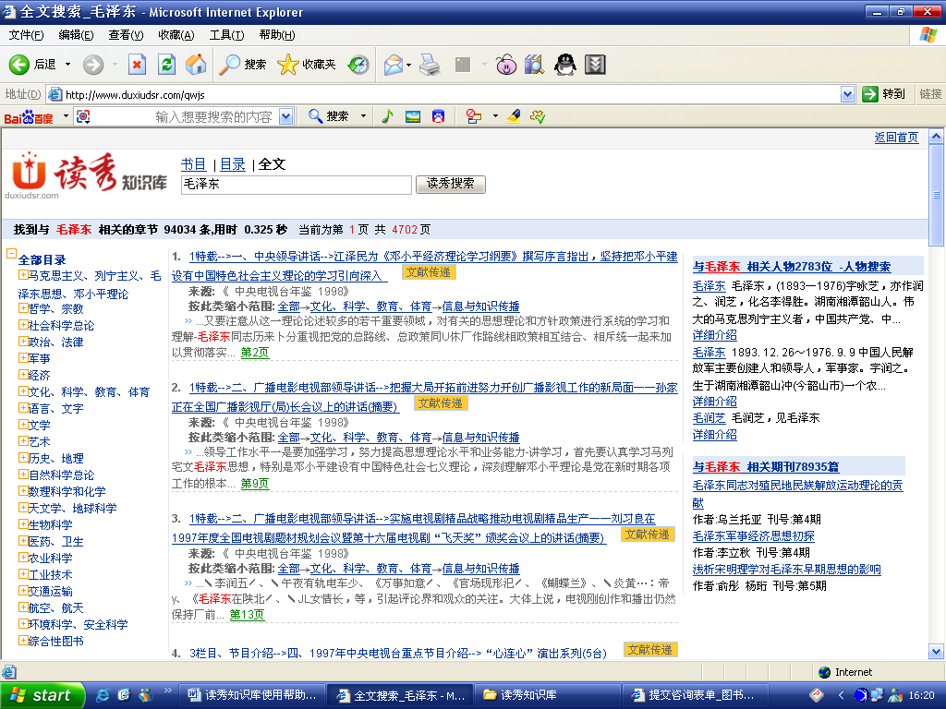
（全文检索结果页面）
4）如果在首次检索结果中，您很难找到需要的信息，全文检索同样提供二次检索和资源列表树形检索对检索结果进行细化（参见书目检索中相关内容）
5）点击全文检索结果页面右侧的“与关键词相关的人物信息”“和与关键词相关的期刊信息”，同样可以直接进入读秀知识库的“人物搜索”频道和“期刊搜索”频道。（详见第二部分“人物搜索”和“期刊搜索”）

二、两个隐含的频道：期刊搜索和人物搜索
在书目、目录、全文检索结果页面右侧均会显示与检索词相关的人物信息和期刊信息。读者点击，可以直接进入相关的人物检索频道和期刊检索频道。
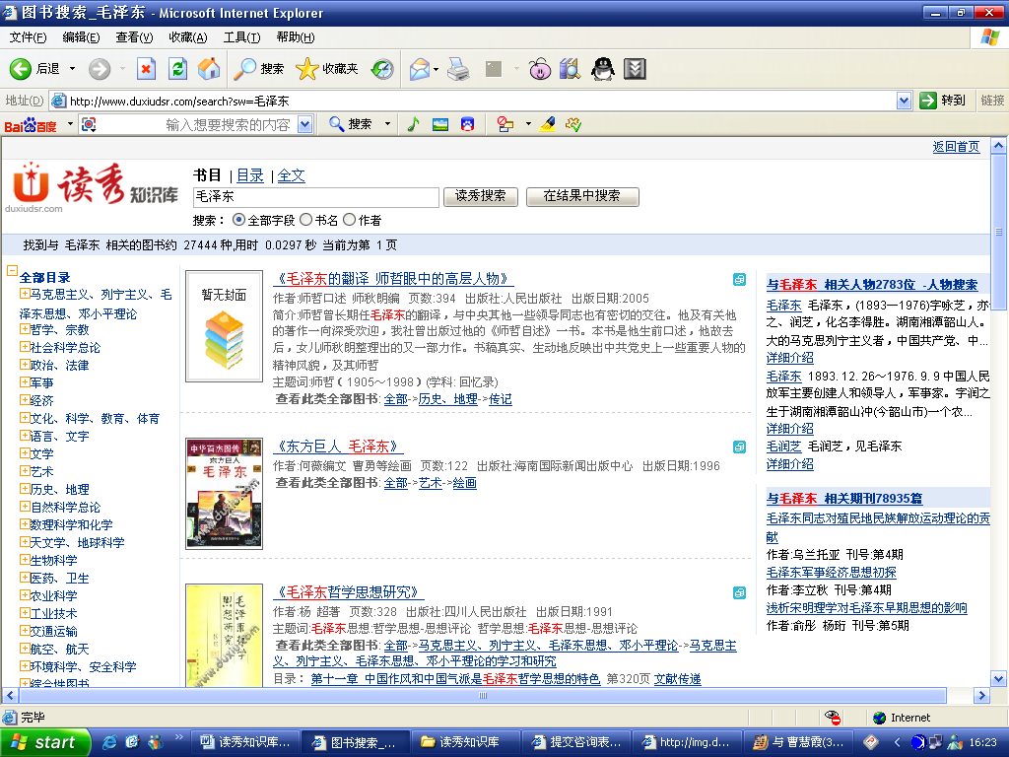

1、人物搜索
1）点击搜索结果页面右侧“与×××相关人物－人物搜索”，进入人物搜索频道。（见上图）
2）在检索框内输入检索关键词，点击读秀搜索，开始进行人物检索。
3）检索结果以词条式显示所有与检索词相关的人物信息，方便读者查阅。
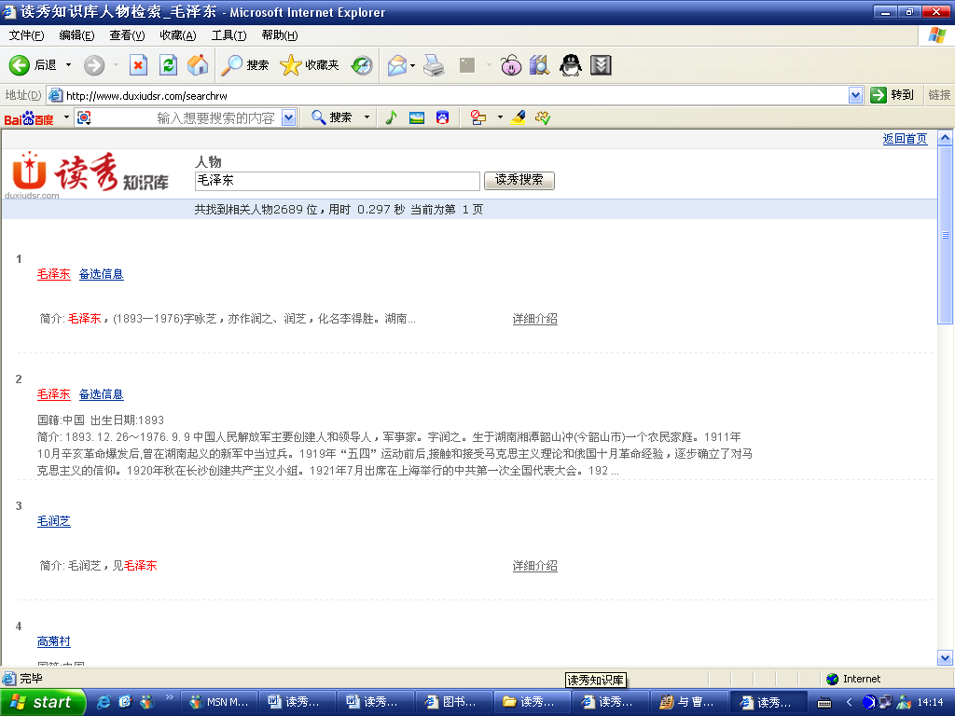
（词条式显示检索结果）
4）如有多个同名但不同人的相关信息，读秀还有多条备用信息供读者参考和选择。
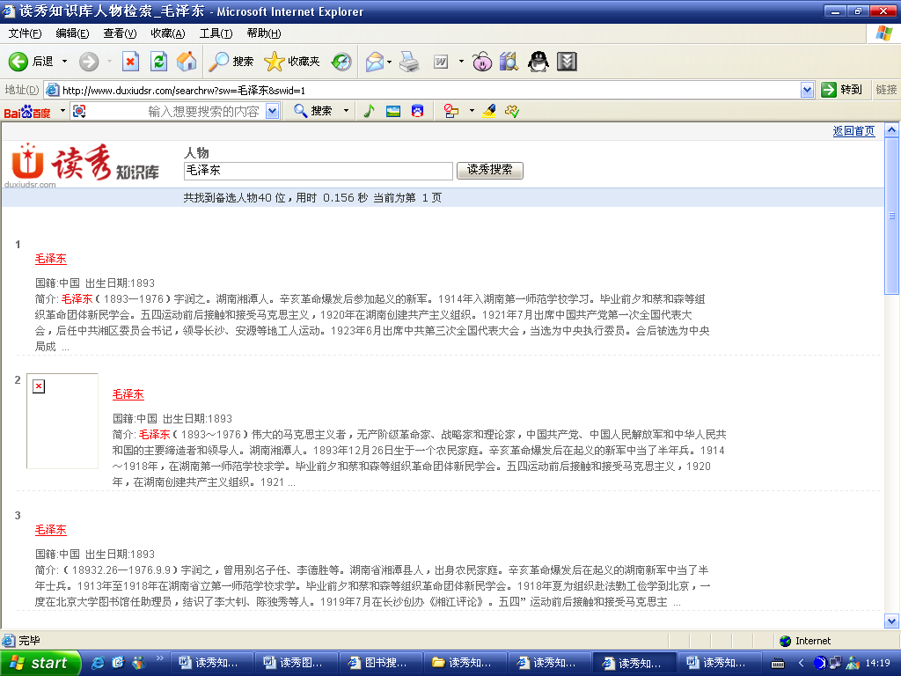
（备选信息）

2、期刊搜索
1）点击搜索结果页面右侧“与×××相关期刊”，进入期刊搜索频道。
2）在检索框内输入检索关键词，点击读秀搜索，开始进行期刊检索。
3）检索结果以文章标题形式显示与关键词相关的所有期刊信息。
4）文章标题下方显示该文章的相关信息，包括出处、发表年代和刊号等信息。
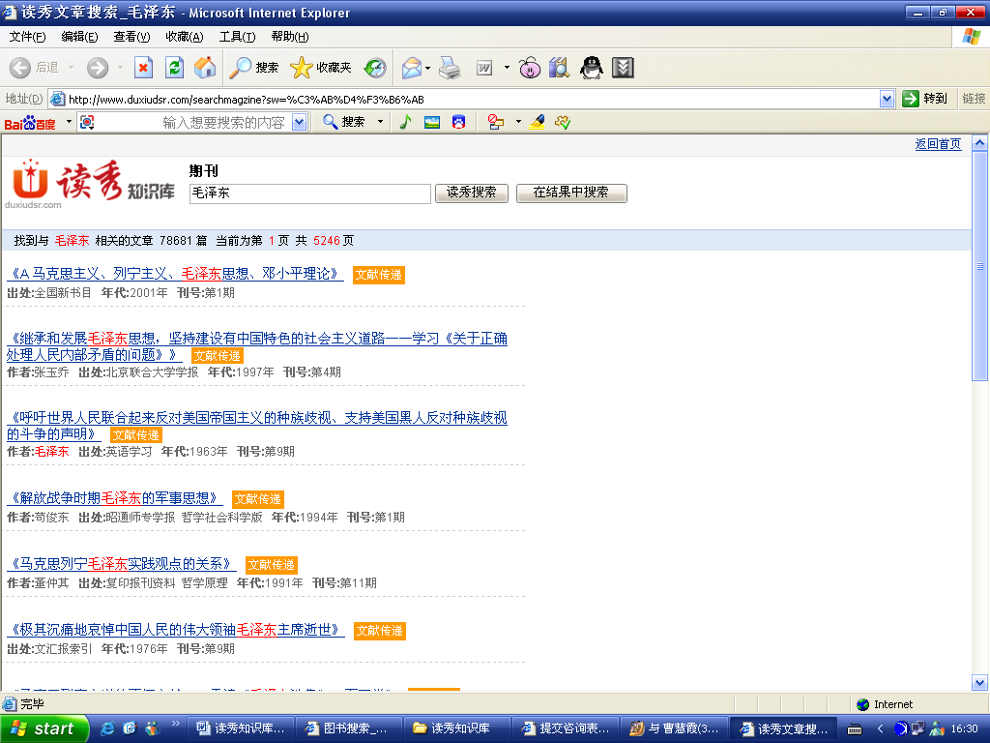
5）点击文章标题，进入阅读页面，阅读该文章第一页。（PDG阅读详见第三部分“阅读图书”）
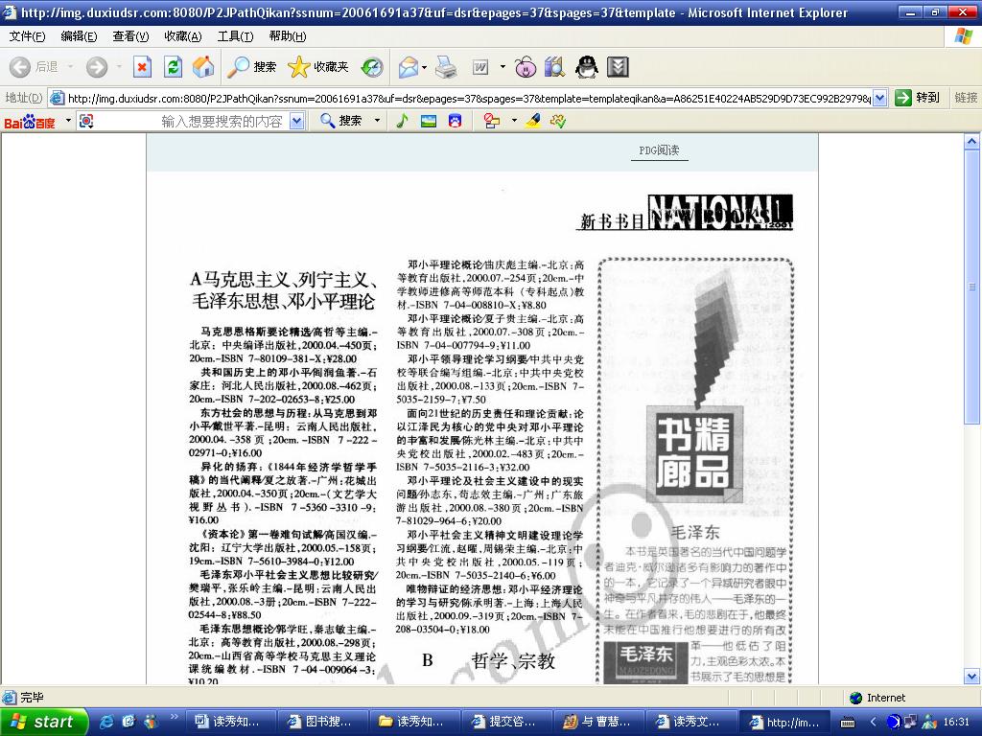
6）想要更多文章内容，使用“文献传递”获取。（详见第三部分“获取图书“）
7）如您在首次检索结果中，很难找到所需信息，期刊检索同样提供二次检索对检索结果进行进一步的细化。

三、阅读图书
1、读秀知识库除提供图书的17页原文试读以外，还提供围绕任何一个检索点的13页的章节阅读。围绕检索点可以阅读检索点所在页，并且可以下翻10页，上翻2页，共13页。
- 选择不同的检索手段，在检索结果页面中会有以下两种原文阅读方式。
  - 书目检索——点击书影或者书名链接阅读页面
  - 目录、全文检索——点击章节名链接
3、点击书影或书名，直接进入图书试读页面
1）在打开页面中点击“详细信息”，查看图书的作者、出版社、内容简介、ISBN号等书目信息，并且可以通“FirstDRS参考咨询服务中心”进行文献传递来获得图书原文。（具体获取方式参照第三部分“获取图书”）
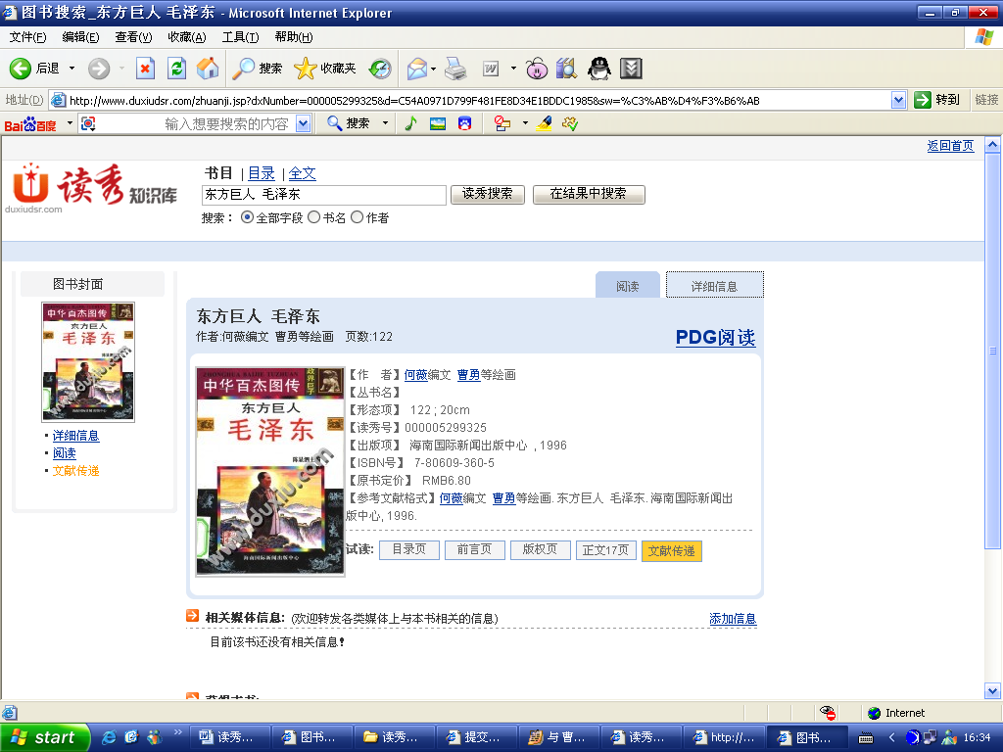
（查看书目详细信息）
2）点击 “阅读”，阅读原文的目录页、前言页、版权页及正文前17页的内容。
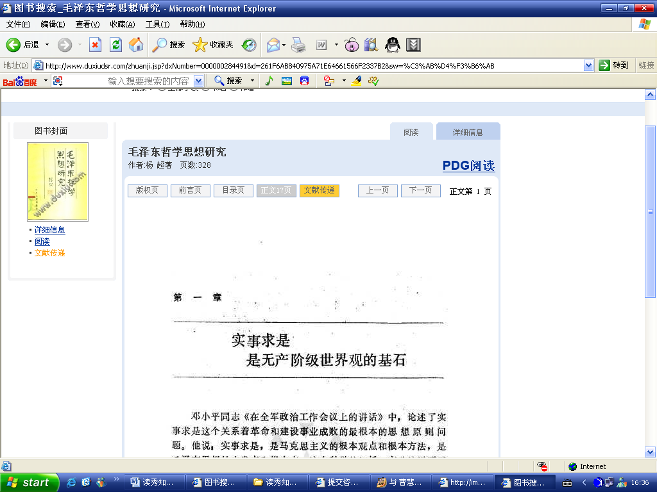
（阅读原文）
3）选择阅读格式。读秀知识库提供三种阅读图书的格式，满足读者不同阅读要求。
- 有网上全文链接的图书，读秀提供HTML阅读，您可以直接点击阅读。
- 没有网上全文链接的，读秀默认为JPG阅读，您可以直接阅读版权页、目录页、前言页及正文17页，点击“下一页”翻页阅读。获得更多资料，点击“文献传递”获取。
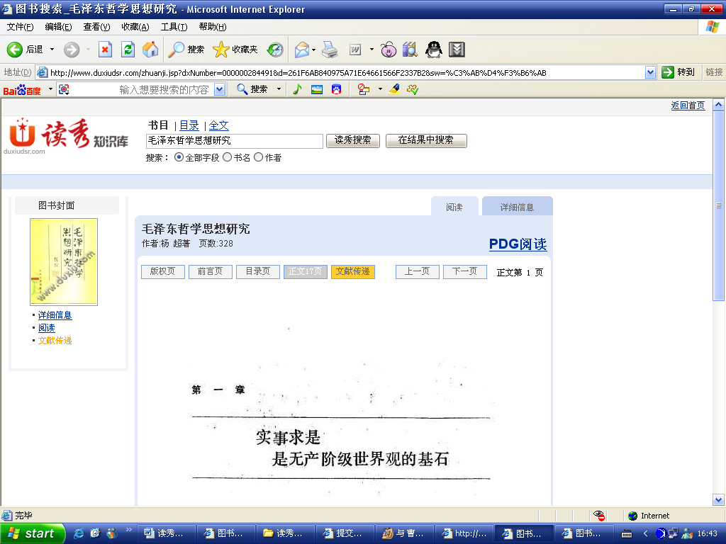
（JPG阅读）
- 您也可以选择PDG格式进行阅读。
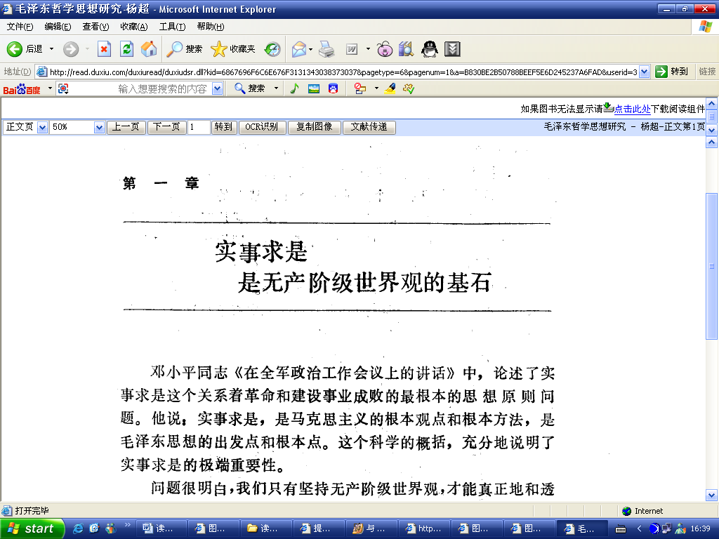
（PDG阅读）
读秀提示：HTML阅读，直接链接网上相关资源，可以直接点击阅读全文。
JPG阅读，不能手动调整阅读页面的比例大小和阅读角度。不支持OCR文字识别、图像截取。
PDG阅读，能够根据自己的阅读习惯，调整显示比例和角度，跳翻页码等。支持OCR文字识别、图像截取。

4、点击章节名，阅读该章节的第一页。（点击章节名进行的是JPG阅读，如果想要以“PDG”方式阅读，点击页面右上方的“PDG阅读”即可）

四、获取图书
当17页的全文试读完成后，如果您还想继续阅读该图书的其他部分，或者想获取图书等文献资源的部分全文资料，您可以使用读秀为您提供的文献传递服务。读秀的文献传递功能帮助您获取所需要的资料。
读秀“FirstDRS图书馆联合参考咨询服务中心”为用户提供文献传递服务。进入文献传递页面的方式有三种：

- 在图书的详细信息页面，点击 “FirstDRS参考咨询服务中心”进入
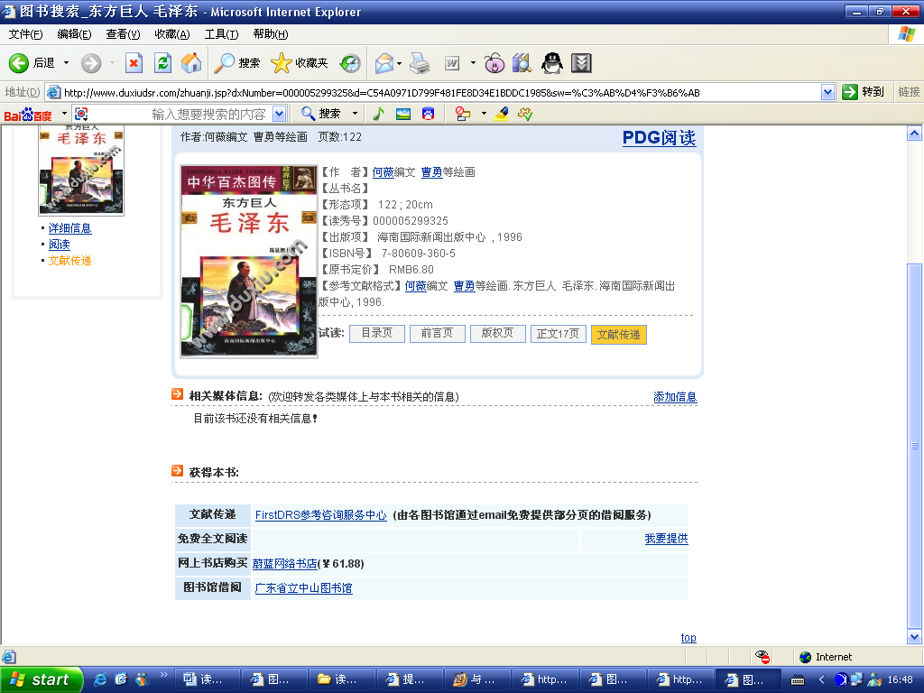
- 在PDG格式的17页原文阅读页面上方，点击“文献传递”进入

- 在目录和全文搜索结果页面，直接点击章节目录名后的“文献传递”进入
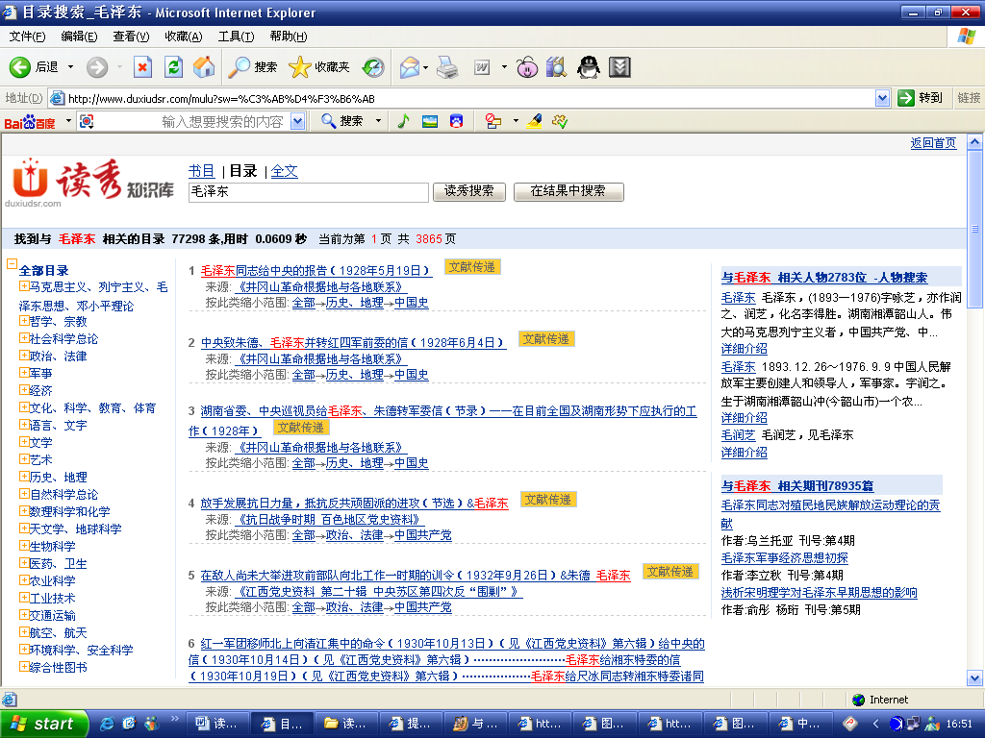
2、通过以上三种方式进入文献传递页面后，系统自动为您填写好文献传递表单，您只需填写需求范围页数以及正确有效的E-mial地址。输入验证码，点击“确认提交”，接着在邮箱中查询回复，读秀DSR会将您需要的资料以邮件方式回复给您。
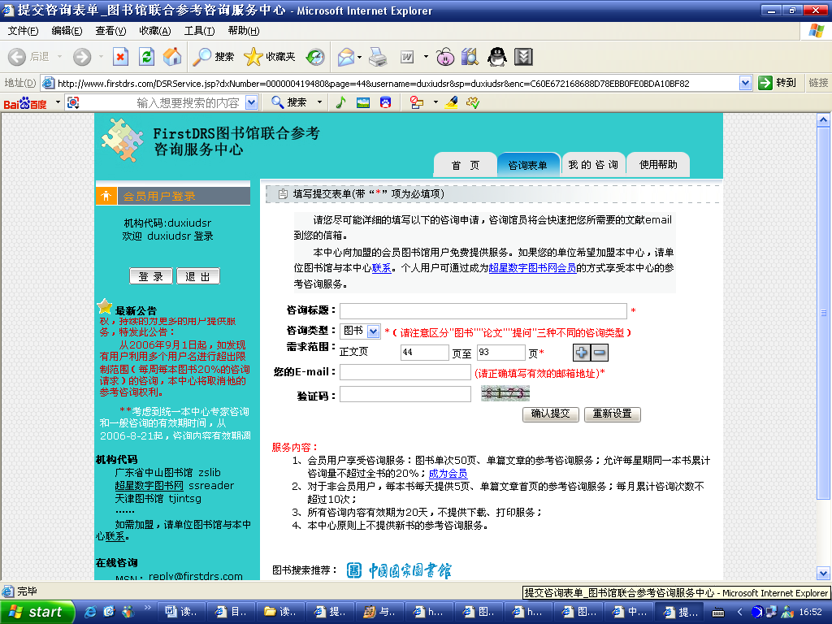
（填写咨询表单）
- 会员用户享受咨询服务：图书单次50页、单篇文章的参考咨询服务；允许每星期同一本书累计咨询量不超过全书的20%；
- 对于非会员用户，每本书每天提供5页、单篇文章首页的参考咨询服务；每月累计咨询次数不超过10次；
- 所有咨询内容有效期为20天，不提供下载、打印服务；
- 不提供新书的参考咨询服务。

